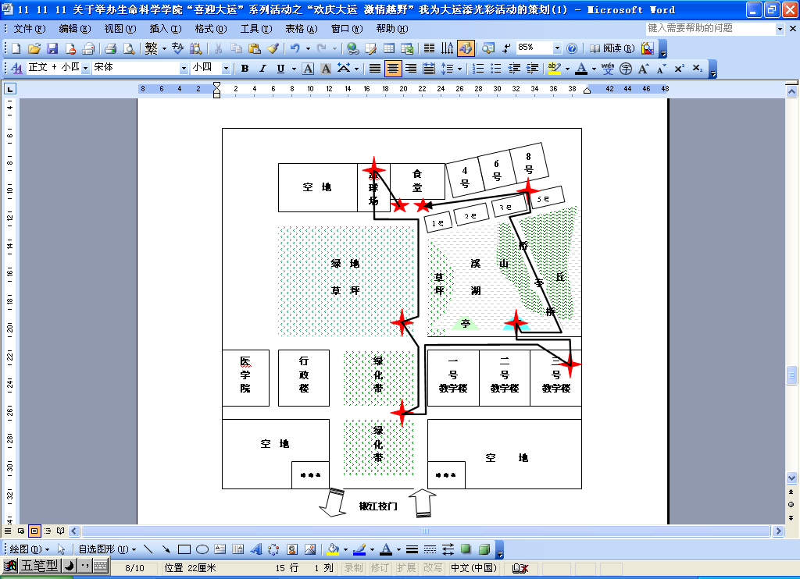
附件2：

6
号
8
号
5号
4
号
食
堂

篮
球
场

空 地
1号
2号
3号

绿 地

草 坪
山
丘

溪

湖
桥
草坪
亭
亭
亭
桥
绿
化
带
一
号
教学楼
二
号
教学楼
三
号
教学楼
行
政
楼
医
学
院

绿
化
带

空 地

空 地
值 班 室
值 班 室
椒江校门

活动越野站点及路线示意图

